|  |  |  |
| --- | --- | --- |
| **受检单位：** |  | **广州小糸车灯有限公司** |
| **承检单位：** |  | **广东省职业病防治院** |
| **体检类别：** |  | **在岗期间职业健康检查** |
| **职检资质：** |  | **粤职健协职检2016099号** |
| **体检日期：** |  | **2019/03/19** |
| **报告日期：** |  | **2021/05/13** |
| **咨询电话：** |  | **020-34063261** |
| **业务电话：** |  | **020-34063261** |
| **传 真：** |  | **020-84456797** |

|  |  |  |  |
| --- | --- | --- | --- |
| **主检医生 （签名）：** | **\*\*\*** | **资质号：** | **\*\*\*** |
| **评价执笔人（签名）：** | **\*\*\*** | **资质号：** | **\*\*\*** |
| **审 阅 人（签名）：** | **\*\*\*** | **资质号：** | **\*\*\*** |
| **签 发 人（签名）：** | **\*\*\*** | **资质号：** | **\*\*\*** |
| **签 发 时 间：** | **\*\*\*** | | |

**单位盖章：**

职业健康监护 是以预防为目的，根据劳动者的职业接触史，通过定期或不定期的医学健康检查和健康相关资料的收集，连续性地监测劳动者的健康状况，分析劳动者健康变化与所接触的职业病危害因素的关系，并及时地将健康检查和资料分析结果报告给用人单位和劳动者本人，以便及时采取干预措施，保护劳动者健康。职业健康监护主要包括职业健康检查和职业健康监护档案管理等内容。职业健康检查包括上岗前、在岗期间、离岗时和离岗后医学随访以及应急健康检查。

**目的**

1、 早期发现职业病、职业健康损害和职业禁忌证；

2 、跟踪观察职业病及职业健康损害的发生、发展规律及分布情况；

3 、评价职业健康损害与作业环境中职业病危害因素的关系及危害程度；

4 、识别新的职业病危害因素和高危人群；

5 、进行目标干预，包括改善作业环境条件，改革生产工艺，采用有效的防护设施和个人防护用品，对职业病患者及疑似职业病和有职业禁忌人员的处理与安置等；

6 、评价预防和干预措施的效果；

7 、为制定或修订卫生政策和职业病防治对策服务。

**依据**

（1）《中华人民共和国职业病防治法》中华人民共和国主席令第60号，2002年5月1日起实施， 2018年12月29日再次修正实施。

（2）《使用有毒物品作业场所劳动保护条例》中华人民共和国国务院令第352号，2002年5月12日实施

（3）《职业健康监护技术规范》GBZ188-2014 。

（4）相应的职业病诊断标准：

《职业性噪声聋的诊断》GBZ49-2014

（5）《公务员录用体检操作手册》国人厅发[2007]25号。

（6）《用人单位职业健康监护监督管理办法》安监总局49号令 2012年6月1日实施。

**方法**

按委托协议，根据双方约定时间，承检单位对受检单位职工按各有关操作规范进行约定项目的检查。

**对象**

广州小糸车灯有限公司接触有害作业的13名在职员工。

**广州小糸车灯有限公司有限公司**

**职业健康检查总结报告**

受广州小糸车灯有限公司的委托，我院于2019年03月19日至03月19日对其13名在职员工进行了职业健康检查，--年--月--日对其目标疾病相应的阳性结果进行了复查，现将检查结果总结如下。

广州小糸车灯有限公司工作人员接触的职业危害因素为噪声、化学物、化学品，本次委托的在岗体检应检人数为1人，实检1人。按委托协议，公司提供13名员工对应的岗位及职业危害因素，我院主检医师制订体检工作实施方案：参照《职业健康检查管理办法》及《职业健康监护技术规范》（GBZ188-2014）的有关规定，依其不同岗位的危害因素进行相应的职业健康检查（其检查项目见后附件3）；各检查医师按各自检查的作业指导书规范操作，主检医师负责对整个职业健康检查工作的协调及总检，同时按照我院的质量管理手册作好质量控制。

本次检查发现有0例职业禁忌症，具体见附件4;

本次检查未发现有疑似职业病；

个体评价结论情况一览表见附表1；复查结果总汇见附件5；员工检查结果及处理意见汇总见附件6。

以上全部结果以《职业健康体检报告》（个人体检表）形式发放给广州小糸车灯有限公司有限公司。如单位还有其他职业危害因素而未进行健康检查的，建议到有资质单位进行职业健康检查。按相关法规，本次职业健康检查结果应及时告知受检工人，并按有关规定做好后续处理工作。

广东省职业病防治院

2021年05月13日

**附件1**

**有毒有害作业工人健康监护卡**

|  |  |  |  |
| --- | --- | --- | --- |
| 监测单位： | 广东省职业病防治院 | 监测单位编码： | 45585827-3 |
| 用人单位： | 广州小糸车灯有限公司 | 用人单位编码： | 请填写 |

一、用人单位信息：

|  |  |
| --- | --- |
| 1．通讯地址： | ­­­请填写 |
| 2、邮编： | 请填写 |
| 3、联系人： | 请填写 |
| 4、电话： | 请填写 |
| 5、经济类型： | 请填写 |
| 6、行业： | 请填写 |
| 7、企业规模: | 1大□2中□3小□4不详 |

8、职工总人数：0 人 女工数： 0 人；生产工人数： 0 人 ; 女生产工人数： 0 人;接触有毒有害作业人数： 0 人; 接触有毒有害作业女生产工人数： 0 人。

二、职业健康监护情况：

|  |  |  |  |  |  |  |
| --- | --- | --- | --- | --- | --- | --- |
| 职业病危害因素名称 | 接触人数 | 应检人数 | 实检人数 | 疑似职业病人数 | 禁忌证  人数 | 调离人数 |
| 噪声、化学物 | 8 | 0 | 0 | 0 | 0 | 0 |
| 噪声、化学品 | 5 | 0 | 0 | 0 | 1 | 1 |

备注：危害因素和接触人数由厂方提供。

**项目负责人（签名）:** xxx

**附件2：检查结果附表**

**附表1 13个体评价结论情况一览表（共检XX人）**

|  |  |  |
| --- | --- | --- |
| **个体评价结论** | **检出人数（人）** | **占受检人数的%** |
| 目前未见异常 | 7 | 53.85% |
| 复查 | 0 | 0.00% |
| 疑似职业病 | 0 | 0.00% |
| 职业禁忌证 | 1 | 7.69% |
| 其他疾病或异常 | 4 | 30.77% |

注：复查人数含有疑似职业病数。

**附表2 疑似职业病名单**

|  |  |  |  |  |  |  |  |
| --- | --- | --- | --- | --- | --- | --- | --- |
| **姓名** | **性别** | **年龄(岁)** | **危害因素** | **初检结果** | **复查结果** | **结论** | **处理意见** |

**附表3 职业禁忌证人员名单**

| **姓名** | **性别** | **年龄(岁)** | **危害因素** | **结论** | **相关检查结果** | **处理意见** |
| --- | --- | --- | --- | --- | --- | --- |
| 邓柏超 | 男 | 23 | 噪声、化学品 | 本次检查结果:双耳听力障碍。 | 职业禁忌证 | 不宜从事接触噪声作业。 |

**附表3 0名复查人员结果总汇**

|  |  |  |  |  |  |  |  |
| --- | --- | --- | --- | --- | --- | --- | --- |
| **姓名** | **性别** | **年龄(岁)** | **危害因素** | **纯音测听结果** | **复检结果** | **结论** | **处理意见** |

**附表4 13参检人员体检结果及结论一览表**

| **序号** | **姓名** | **性别** | **年龄** | **危害因素** | **结果** | **结论** | **处理意见** |
| --- | --- | --- | --- | --- | --- | --- | --- |
| 1 | 唐艳 | 男 | 32 | 噪声、化学物 | 其他疾病或异常 | ★ 职业性体格检查:间觉乏力 ★ 纯音测听:右耳正常听力曲线；左耳语频听阈正常，高频听阈提高 ★ 血常规:红细胞（RBC）偏高(5.91X10^12/L);平均红细胞体积(MCV)偏低(81.90fL);单核细胞百分比偏低(0.10%);淋巴细胞绝对值偏高(3.55X10^9/L);单核细胞绝对值偏低(0.01X10^9/L); ★ 肝功13项:总胆红素(TBIL)偏高(23.43umol/L);直接胆红素(DBIL)偏高(8.90umol/L);间接胆红素(IBIL)偏高(14.53umol/L); | 1、可从事本工种作业 |
| 2 | 唐文平 | 男 | 20 | 噪声、化学物 | 目前未见异常 | ★ 血常规:血小板（PLT）偏低(124.00X10^9/L);单核细胞百分比偏高(11.00%);单核细胞绝对值偏高(0.64X10^9/L);血小板分布宽度偏高(20.60fL);血小板平均体积偏高(13.70fL);大血小板比率偏高(55.20%); | 1、可从事本工种作业 |
| 3 | 邓柏超 | 男 | 23 | 噪声、化学品 | 职业禁忌证 | 本次检查结果:双耳听力障碍。 | 不宜从事接触噪声作业。 |
| 4 | 吴远奎 | 男 | 35 | 噪声、化学物 | 未发现职业禁忌证 | ★ 视力:0.3;0.4 ★ 血常规:白细胞（WBC）偏高(10.72X10^9/L);嗜酸细胞百分比偏低(0.20%);单核细胞绝对值偏高(0.75X10^9/L);中性粒细胞绝对值偏高(7.23X10^9/L); ★ 彩色B超(肝胆脾):脂肪肝声像;肝钙化灶 ★ 心电图:非特异性T波异常 | 可从事本工种作业 |
| 5 | 杨海军 | 男 | 24 | 噪声、化学物 | 目前未见异常 | ★ 心电图:窦性心律不齐 | 1、可从事本工种作业 |
| 6 | 戚容华 | 女 | 33 | 噪声、化学物 | 目前未见异常 | ★ 视力:0.6;0.6 ★ 血常规:红细胞（RBC）偏高(5.18X10^12/L);血红蛋白（Hb）偏低(106.00g/L);红细胞压积偏低(33.60%);平均红细胞体积(MCV)偏低(64.90fL);平均红细胞Hb量偏低(20.50pg);平均红细胞Hb浓度偏低(315.00g/L);中性粒细胞百分比偏高(80.44%);嗜酸细胞百分比偏低(0.14%);嗜酸细胞绝对值偏低(0.01X10^9/L);红细胞分布宽度（SD）偏低(35.40fL); | 1、可从事本工种作业 |
| 7 | 李娅娟 | 女 | 29 | 噪声、化学物 | 目前未见异常 | ★ 纯音测听:右耳语频听阈正常，高频听阈提高；左耳正常听力曲线 ★ 血常规:红细胞压积偏低(34.50%);单核细胞百分比偏低(0.24%);单核细胞绝对值偏低(0.01X10^9/L); ★ 尿11项:隐血偏高(++Cells/uL);胆红素偏高(+umol/L); ★ 心电图:窦性心律不齐 | 1、可从事本工种作业 |
| 8 | 黄远兴 | 男 | 23 | 噪声、化学物 | 目前未见异常 | 所检项目未见明显异常 | 1、可从事本工种工作。 |
| 9 | 唐军权 | 男 | 30 | 噪声、化学物 | 其他疾病或异常 | ★ 视力:0.3;0.25 ★ 血常规:单核细胞百分比偏低(0.24%);单核细胞绝对值偏低(0.01X10^9/L); | 1、可从事本工种作业。 |
| 10 | 杨鑫 | 男 | 21 | 噪声、化学品 | 目前未见异常 | ★ 视力:0.8 ★ 血常规:单核细胞百分比偏低(0.24%);单核细胞绝对值偏低(0.01X10^9/L); ★ 心电图:窦性心律不齐 | 1、可从事本工种作业。 |
| 11 | 王国柱 | 男 | 23 | 噪声、化学品 | 其他疾病或异常 | ★ 血常规:淋巴细胞百分比偏低(18.04%);嗜酸细胞百分比偏低(0.30%); ★ 心电图:窦性心律不齐 | 可从事本工种作业。 |
| 12 | 曹慧 | 女 | 25 | 噪声、化学品 | 目前未见异常 | ★ 职业性体格检查:血压110/58 mmHg ★ 视力:0.6 ★ 血常规:单核细胞百分比偏低(1.54%);淋巴细胞绝对值偏高(3.42X10^9/L);单核细胞绝对值偏低(0.09X10^9/L); ★ 彩色B超(肝胆脾):餐后胆囊 | 1、可从事本工种作业 |
| 13 | 罗丁 | 男 | 23 | 噪声、化学品 | 其他疾病或异常 | ★ 视力:0.4;0.3 ★ 血常规:红细胞（RBC）偏低(4.16X10^12/L);平均红细胞体积(MCV)偏高(101.20fL);单核细胞百分比偏低(0.10%);单核细胞绝对值偏低(0.01X10^9/L);血小板分布宽度偏低(9.90fL); ★ 尿11项:胆红素偏高(+umol/L); ★ 彩色B超(肝胆脾):餐后胆囊 | 1、可从事本工种作业。 |

**附件3**

**广东省职业病防治院职业健康检查机构资质证**

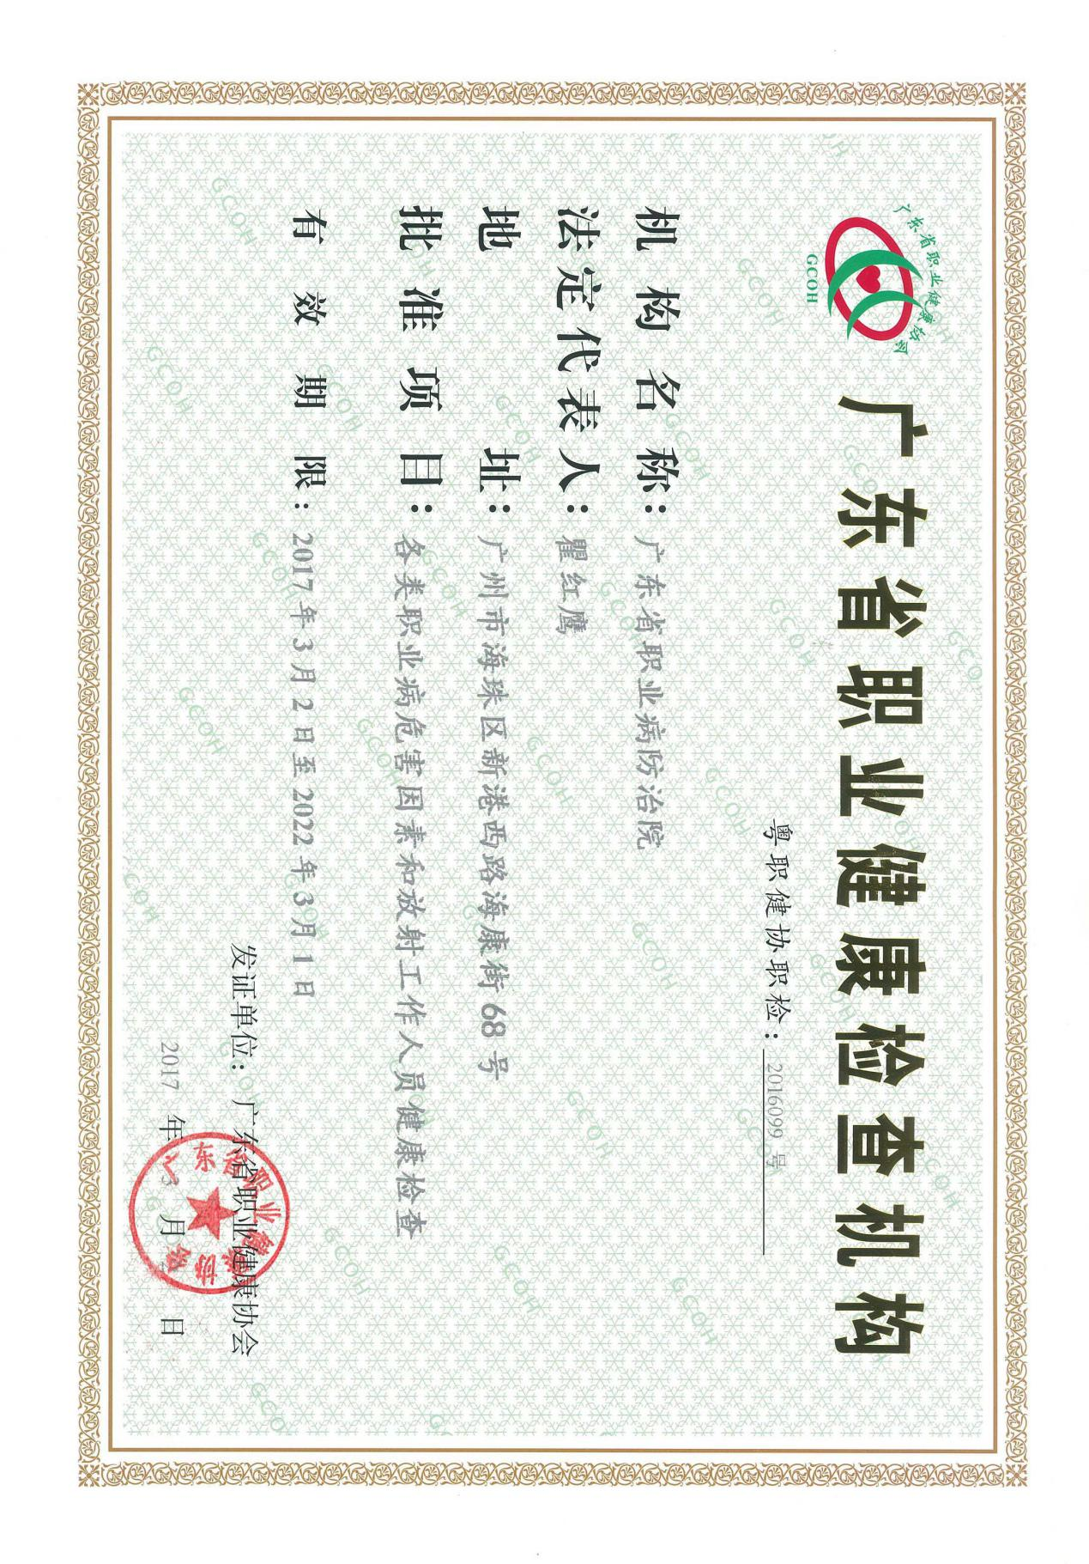

**附件4：补充解释**

**一、目标疾病**

目标疾病包括职业禁忌证及职业病。

职业禁忌证是指劳动者从事特定职业或者接触特定职业病危害因素时，比一般职业人群更易于遭受职业病危害和罹患职业病或者可能导致原有自身疾病病情加重，或者在作业过程中诱发可能导致对他人生命健康构成危险的疾病的个人特殊生理或病理状态。

职业病是指企业、事业单位和个体经济组织(以下统称用人单位)的劳动者在职业活动中，因接触粉尘、放射性物质和其它有毒、有害物质等因素而引起的疾病。

本次检查员工接触的职业危害因素为噪声，其常见的目标疾病如下：

**（1）噪声作业职业健康监护目标疾病**: 职业禁忌证：① 各种原因引起永久性感音神经性听力损失（500Hz、1000Hz 和2000Hz 中任一频率的纯音气导听阈＞25dBHL）；② 中度以上传导性耳聋；③噪声易感者（上岗前听力正常，噪声环境下工作一年，双耳3000Hz、4000Hz、6000Hz中任意频率听力损失≥65dBHL）；职业病：职业性噪声聋。

**二、个体体检结论：**

根据职业健康检查结果，对劳动者个体的健康状况结论可分为5 种：

（1） 本次检查未见异常－ 本次职业健康检查各项检查指标均在正常范围内。

（2） 复查－ 检查时发现单项或多项异常，需要复查确定者，应明确复查的内容和时间。

（3） 疑似职业病－ 检查发现疑似职业病或可能患有职业病，需要提交职业病诊断机构进一步明确诊断者。

（4） 职业禁忌证－ 检查发现有职业禁忌证的患者，需写明具体疾病名称。

（5） 其他疾病或异常－除目标疾病之外的其他疾病或某些检查指标的异常。

其中必要时是指受检者有自觉症状（自觉不舒服）或有相关疾病（家族、过敏、既往病史等）时。

**三、处理原则**

本次检查结果处理按《职业健康监护技术规范》GBZ188-2014办法执行。追踪观察人员需安排统一复查以明确诊断；职业禁忌人员需调离原工作工种；疑似职业病需提请职业病诊断。

对出现怀疑目标疾病包括职业禁忌证及职业病，要求复查后以明确诊断，查明是否有职

业禁忌或职业健康损害。

**四、名词解释**

（1）血压：采用《2004年中国高血压防治指南》的血压定义和分类，根据非药物状态下收缩压和/或舒张压水平，将血压分为正常、正常高值、1级高血压、2级高血压、3级高血压、单纯收缩期高血压等若干类别。

（2）器质性心脏病系指客观检查发现有心脏结构或形态学上改变的各种心脏疾病。心脏病是多发病，严重危及人类健康。大多数心脏病是后天性的，如风湿性心脏病、心肌病、心肌炎、冠心病、心内膜炎等，少数是先天性心脏病。体检过程中心脏疾病的诊断主要依据病史、内科查体、心电图检查及胸部X线检查，发现可疑者，可根据实际情况，选择心血管专科就诊取得更可靠的诊断依据。

（3）慢性阻塞性肺病（COPD）：COPD是一种具有气流受限特征的疾病，与慢性支气管炎、肺气肿密切相关。本病呈进行性发展，气流受限不完全可逆，最终将导致呼吸功能受损。对可疑病例可进一步做肺功能检查，明确诊断和结论。

（4）肝炎的临床诊断标准：①血清ALT或AST增高超过参考值上限1倍，经复查仍无下降。②血清ALT或AST增高不超过参考值上限1倍但伴有病原学或B超检查中任一项阳性。③血清ALT或AST正常，但病原学及B超检查两项均阳性。